GRADES 1 to 12  DAILY LESSON LOG | School: | More DLL at http://depedtambayanph.blogspot.com | Grade Level: | VI
 | Teacher: | ARTBIE A. SAMSON | Learning Area: | ARALING PANLIPUNAN
 | Teaching Dates and Time: | JUNE 5-9, 2017 (WEEK 1) | Quarter: | 1ST QUARTER

 | MONDAY | TUESDAY | WEDNESDAY | THURSDAY | FRIDAY

Pamantayang Nilalaman  (Content Standard) | Naipamamalas ang mapanuring pang-unawa at kaalaman sa bahagi ng Pilipinas sa globalisasyon batay sa lokasyon nito sa mundo gamit ang mga kasanayang pangheograpiya atang ambag ng malayang kaisipan sa pag-usbong ng nasyonalismong Pilipino.
Pamantayan sa Pagganap  (Performance Standard) | Naipamamalas ang pagpapahalaga sa kontribosyon ng Pilipinas sa isyung pandaigdig batay sa lokasyon nito sa mundo.
Pamantayan sa Pagkatuto  (Learning Competencies) | - Natutukoy ang kinalalagyan ng Pilipinas sa mundo sa globo at mapa batay sa "absolute location" nito (longitude at latitude)
 | Day 1 | Day 2 | Day 3 | Day 4 | Day 5
Layunin (Lesson Objectives) | - Nailalarawan ang bansang Pilipinas bilang isang bansang arkipelago.  - Naipagmamalaki ang bansang Pilipinas sa buong mundo.  - Nakakagawa ng sanaysay tungkol sa Pilipinas bilang isang bansang kaaya-aya. | 1. Natutukoy ang kinalalagyan ng Pilipinas sa mundo.  2.Napapahalagahan ang mga sistema ukol sa kinalalagyan ng Pilipinas sa mundo.  3. Nakakagawa ng simpleng "open speech" ukol sa lokasyon ng Pilipinas gamit ang Lokasyong Bisinal at Insular. | 1.Naisa-isa ang mga guhit sa globo.  2.Naipapaliwanag isa-isa ang mga depinisyon ng mga guhit sa globo.  3. Nakakaguhit ng simpleng replika ng globo. | 1.Natutukoy ang kinalalagyan ng Pilipinas sa globo.  2.Napapahalagahan ang mga sistema ukol sa kinalalagyan ng Pilipinas sa globo.  3.Nakakapagpakita ng kahusayan sa paggamit at pagmanipula ng globo. | 1.Natutukoy ang kinalalagyan ng Pilipinas sa mapa.  2.Natutukoy ang pagkakaiba ng mapa at globo ayon sa pagtukoy sa kinalalagyan ng Pilipinas.  3.Naisa-isa ang mga uri ng mapa at gamit nito.  4.Nakakapagpakita ng kahusayan sa paggamit at pagmanipula ng mapa.
Paksang Aralin  (Subject Matter) | Ang Bansang Pilipinas bilang isang bansang arkipelago. | Kinalalagyan ng Pilipinas sa mundo. ( Bisinal at Insular) | Ang Globo | Kinalalagyan ng Pilipinas sa globo. | Kinalalagyan ng Pilipinas sa mapa.
Kagamitang Panturo  (Learning Resources) | CG ph. 56 Araling Panlipunan | CG ph. 56 Araling Panlipunan | CG ph. 56 Araling Panlipunan | CG ph. 56 Araling Panlipunan | CG ph. 56 Araling Panlipunan
Pamamaraan
(Procedure)
a. Reviewing previous lesson/s or presenting the new lesson | Picture Showing Activity  (Larawan ng mga beautiful spots at sceneries ng bansa)  Pagbigay ng impormasyon sa mga larawan . | Q and A Portion  Itanong: Tumingin kayo sa inyong paligid. Anu-ano ang inyong nakikita? Itala ang mga katabing bagay, tao sa inyong hilaga, timog, kanluran, silangan? | Ipakita sa klase ang globo. Pag-usapan ito. | Muling pag-usapan sa klase ang mga guhit ng globo at bawat depinisyon nito. | SABIHIN ANG PAGKAKAIBA  Ipakita sa klase ang mapa at muling ipakita ang globo.  Pag-usapan kung ano ang kanilang kaibahan.
b. Establishing a purpose for the lesson | Pagpapakita ng photo collage na ang tema ay may kaugnayan dito "Ang Pilipinas ay bansang arkipelago".  Itanong:  1. Bakit ang Pilipinas ay isang bansang arkipelago?  1. Pagpapanood ng video ukol sa kinalalagyan ng Pilipinas sa mundo.  https://www.youtube.com/watch?v=w0tZljWdd24 | Pamprosesong tanong:  - Tungkol saan ang pinanood na video?  Anu-ano ang mga sistema ukol sa kinalagyan ng Pilipinas sa mundo? | Q and A Portion  Itanong: Bakit mahalaga nating mapag-aralan ang globo?  Isulat ito sa metacard | Pagpapanood ng video ukol sa lokasyon ng Pilipinas sa globo.  https://www.youtube.com/watch?v=J3nGY61UwFk | Pagpapanood ng video ukol sa lokasyon ng Pilipinas sa mapa.  https://www.youtube.com/watch?v=JB66zgu18pQ
c. Presenting examples/instances of the new lesson |  | Muling balikan ang pinanood na video at atasan ang mag-aaral na bumuo ng isang salita o kaisipan na maglalarawan sa ipinakitang pangyayari. |  | Muling balikan ang pinanood na video at atasan ang mag-aaral na bumuo ng isang salita o kaisipan na maglalarawan sa ipinakitang pangyayari | Muling balikan ang pinanood na video at atasan ang mag-aaral na bumuo ng isang salita o kaisipan na maglalarawan sa ipinakitang pangyayari  Original File Submitted and Formatted by DepEd Club Member - depedclub.com
d. Discussing new concept | Pangkatang Pagkatuto. Watch me and tell the story  https://www.youtube.com/watch?v=YQfe7I8tF0I  Tanong:  Anu-ano ang mga maaaring maipagmamalaki ng Pilipinas? | Pagtatalakay sa ipapakitang dalawang klaseng larawan.  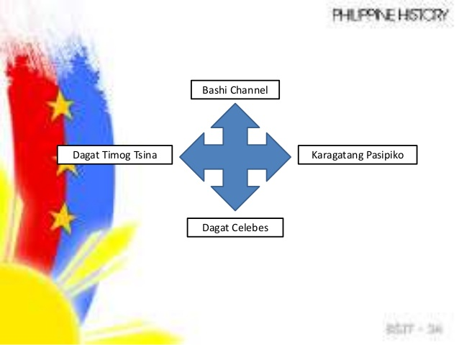  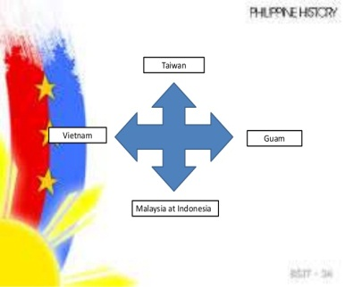 | Pangkatang Pagkatuto:  It’s Watching Time  https://www.youtube.com/watch?v=G3DHUGogGvo  Tanong:  Magbigay ng mga guhit sa globo?  Anu-ano ang mga depinisyon ng mga guhit sa globo? | Pagtalakay sa napanood na bidyo sa pamamagitan ng pagbuo ng learning organizer. | Pagtalakay sa napanood na bidyo sa pamamagitan ng pagbuo ng learning organizer.
e. Continuation of the discussion of new concept | Classroom Debate.  Saan ang mas nanaisin mong pagtirahan, Amerika o Pilipinas? | Pagbubuo ng panibagong kaalaman.  Insular na Pagtukoy ng Lokasyon – natutukoy ang lokasyon sa pamamagitan ng pag-alam sa mga anyong tubig na nakapaligid nito.  Bisinal na pagtukoy - natutukoy ang kinaroroonan ng isang lugar sa pamamagitan ng pag-alam sa mga bansang katabi o nasa hangganan nito. | Demonstration:  Ipakita sa klase ang mga nabanggit na mga guhit ng globo at depinisyon nito gamit ang concrete globe material. |  | Magpanood muli ng bidyo tungkol sa kinalalagyan ng Pilipinas sa mapa.  Ito ay karugtong ng pinakitang video.  https://www.youtube.com/watch?v=0ZzAUkiVjVQ
f. Developing Mastery | Pagsulat ng bukas na liham ng pasasalamat sa Maykapal dahil sa kaaya-ayang Pilipinas na ibinigay sa mga Pilipino.  Pamprosesong tanong:  - Ano ang nilalaman ng iyong bukas na liham?  - Pag-usapan. Bigyang diin ang kahusayan ng Poong Maykapal. | BISINAL o INSULAR GAME:  Magtanong sa mga bata tungkol sa mga sistemang nabanggit sa klase. Sagutin nila gamit ang ipinakitang larawan.  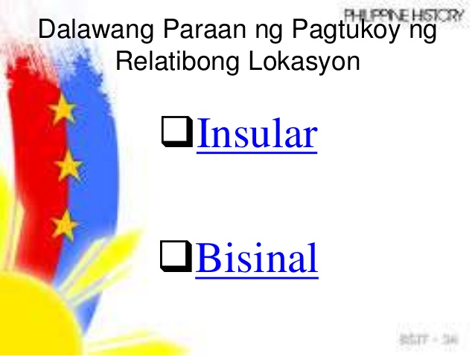 | Ituro mo Game:  Ituturo ng bata ang sagot sa mga guhit ng globo na tatanungin ng guro. | Magpanood muli ng bidyo tungkol sa kinalalagyan ng Pilipinas sa globo.  Ito ay karugtong ng pinakitang video.  https://www.youtube.com/watch?v=46hsL2IgWBY | Dagdagan ang kaalaman ng mga bata sa paglalaman ng mga uri ng mapa.  Mapang Pisikal – ipinakikita ang likas na katangian ng bansa.  Mapa ng Klima – nagpapakita ng lagay ng panahon sa loob ng ilang buwan sa iba't ibang bahagi ng bansa.  MapangPangkabuhayan- ipinapakita ang uri ng mga pangunahing pananim, produkto at industriya ng isang pook.  Mapang Pulitikal – ipinapakita ang lawak ng hangganan ng gawa ng tao at mga katangiang kultural.
g. Finding practical application of concepts and skills in daily living | Itanong:  Paano mo maipapakita ang simpleng pagmamahal sa bansa? | Itanong:  Mahalaga bang pag-aralan ang mga sistema ukol sa kinalalagyan ng Pilipinas sa mundo? | Itanong:  Bakit kailangan nating malaman ang mga guhit sa globo? | Itanong:  Bakit kailangan nating malaman ang kinalalagyan ng ating bansa sa globo? | Itanong:  Bakit kailangan nating malaman ang kinalalagyan ng ating bansa sa mapa?
h. Making generalizations and abstractions about the lesson | Ang Pilipinas ay isang arkipelago na binubuo ng 7107 na isla na may kabuuang agrikultura na lugar ng 300,000 km2. Ang 11 pinakamalaking isla containment 94% ng kabuuang lugar ng bansa. Ang pinakamalaking ng isla synthesis ay Luzon tungkol sa 105,000 km2. Ito ay marubodb sa mga likas na yaman. Maipagmamalaki ang bansang Pilipinas kaninuman. | Ang Pilipinas ay matatagpuan sa pagitan ng 116° 40' at 126° 34' S. longhitud, at 4° 40' at 21° 10' H. latitud, ang Pilipinas. Nasa hilaga nito ang Kipot Luzon; ang Karagatang Pilipinas sa silangan; ang Timog-Karagatang Tsina at Dagat Sulu sa kanluran; at ang Dagat Celebes sa timog. Naroroon ang Indonesia sa katimugang bahagi ng bansa, at ang Malaysia naman sa timog-kanluran. Sa silangan nakalugar ang Palau at sa hilaga matatanaw ang Taiwan. | Parallel o Guhit Latitude –pahalang na paikot na guhit sa mundo  Ekwador o equator –malaking bilog sa mga parallel na paliit ng paliit habang papalapit sa Pole  Latitude –ang distansya sa pagitan ng mga ekwador-sinusukat sa pamamagitan ng degree (º) o minute (‘)  Degree (º) o minute (‘) –yunit ng panukat sa mga distansya ng lugar sa mundo | Nababatay ang tiyak na lokasyon ng isang lugar o bansa sa sukat ng latitude (latitude) at ng longhitud (longitude) nito sa mapa ng globo. Ginagamit na panukat sa uri ng lokasyong ito ang digri. Matatagpuan ang tiyak na lokasyon ng pilipinas sa pagitan ng 4 digri 23' at 21 digri 25' Hilagang latitud at sa pagitan ng 116 digri at 127 digri Silangang longhitud.Nababatay ang tiyak na lokasyon ng isang lugar o bansa sa sukat ng latitude (latitude) at ng longhitud (longitude) nito sa mapa ng globo. Ginagamit na panukat sa uri ng lokasyong ito ang digri. Matatagpuan ang tiyak na lokasyon ng pilipinas sa pagitan ng 4 digri 23' at 21 digri 25' Hilagang latitud at sa pagitan ng 116 digri at 127 digri Silangang longhitud. | Parehas ang lokasyon ng Pilipinas sa mapa at globo. Ang pagkakaiba lang ng dalawang salalayan sa pagtuklas ng mga lokasyon ay;  Ang globo ay isang modelo ng daigdig. Ipinakikita nito ang eksaktong posisyon ng daigdig na nakahilig sa aksis nito. Samanatalang ang mapa ay palapad na representasyon ng daigdig. Makikita dito ang anyo at hugis ng mga kontinenteng matatagpuan sa daigdig.  Ito ay parehong ginagamit sa pagtuturo ng lokasyon ng isang lugar at upang higit maunawaan ang daigdig.  Pagkakaiba ng Globo at Mapa: Ang globo ay bilog at ang mapa ay palapad. Naipakikita ng globo ang pag-ikot ng daigdig na hindi maipakikita ng mapa. Naipakikita ng mapa ang lahat ng lugar sa isang tinginan lamang samantalang ang globo ay kalahati lamang. Madaling tiklupin ang mapa at ang globo ay hindi. Maraming uri ang mapa ngunit ang globo ay iisa lamang.
i. Evaluating learning | Gumawa ng sanaysay tungkol sa Pilipinas bilang isang bansang kaaya-aya. | Gumawa ng "open speech" ukol sa lokasyon ng Pilipinas gamit ang Bisinal at Insular. | Pagguhit ng simpleng replika ng globo. Ihanay ang mga pangalan ng mga ibat ibang guhit nito. | Pagmanipula at paggamit ng globo sa bawat mag/aaral. | Pagmanipula at paggamit ng mapa sa bawat mag/aaral.
j. Additional Activities for enrichment or remediation | Pagbabahagi sa mga kaibigan at kamag-aral ng bagong natutunan sa klase. | Pagbabahagi sa mga kaibigan at kamag-aral ng bagong natutunan sa klase. | Magsaliksik tungkol sa lokasyon ng Pilipinas sa globo. | Magsaliksik tungkol sa lokasyon ng Pilipinas sa mapa. | Pagbabahagi sa mga kaibigan at kamag-aral ng bagong natutunan sa klase.
Remarks
Reflection
a. No. of learners for application or remediation
b. No. of learners who require additional activities for remediation who scored below 80%
c. Did the remedial lessons work?
No. of learners who have caught up with the lesson
d. No. of learners who continue to require remediation
e. Which of my teaching strategies worked well?
Why did these work?
f. What difficulties did I encounter which my principal or supervisor can help me solve?
g. What innovation or localized materials did I use/discover which I wish to share with other teachers?
More DLL at http://depedtambayanph.blogspot.com

